| **ĐẠI HỌC QUỐC GIA HÀ NỘI**  **TRƯỜNG ĐẠI HỌC CÔNG NGHỆ**      **BÁO CÁO HỌC PHẦN CƠ SỞ DỮ LIỆU**  **ĐỀ TÀI: XÂY DỰNG HỆ CƠ SỞ DỮ LIỆU QUẢN LÝ NHÀ HÀNG**  **Nhóm: 8386** **Thành viên:**  * **Nguyễn Văn Việt - 23020444 ( Trưởng nhóm )** * **Nguyễn Trung Hiếu- 23020366** * **Nguyễn Công Cường - 23020338** * **Ngô Đinh Minh Nhật - 23020408** |
| --- |

1. **Phát biểu bài toán**

* **Mục tiêu:** Xây dựng một hệ thống quản lý nhà hàng để tối ưu hóa việc quản lý các hoạt động của nhà hàng, bao gồm quản lý sản phẩm, đơn hàng, thanh toán, đánh giá sản phẩm, và các mối quan hệ với khách hàng.
* **Phạm vi:** Hệ thống quản lý các yếu tố như người dùng, sản phẩm, đơn hàng, thanh toán, đánh giá, giao hàng và các chương trình giảm giá.
* **Ứng dụng:** Hệ thống hỗ trợ nhân viên quản lý nhà hàng, giúp khách hàng đặt hàng, thanh toán, đánh giá và liên hệ với nhà hàng.

1. **Mô tả nghiệp vụ hệ thống**
2. **Quản lý người dùng**

* Mỗi người dùng được lưu trữ các thông tin cá nhân như tên, số điện thoại, email, địa chỉ, mã bưu điện
* Tài khoản người dùng được lưu trữ gốm UserName, UserPass và ảnh đại diện

1. **Quản lý thực phẩm**

* Danh mục thực phẩm được lưu trữ các thông tin như : Mã danh mục, tên danh mục thực phẩm, hình ảnh, trạng thái hoạt động, thời gian tạo danh mục
* Mỗi sản phẩm được lưu trữ các thông tin như : Mã sản phẩm, Tên sản phẩm, Giá sản phẩm, Số lượng sản phẩm, Hình ảnh sản phẩm, Mã danh mục(liên kết với bảng danh mục), Trạng thái hoạt động, Thời gian tạo sản phẩm

1. **Quản lý thanh toán**

* Bảng phương thức thanh toán lưu trữ thông tin như : Mã phương thức thanh toán, phương thức thanh toán
* Bảng thông tin thanh toán : Mã thanh toán khách hàng, Mã phương thức thanh toán(liên kết với bảng thanh toán), tên phương thức thanh toán, số thẻ thanh toán, ngày hết hạn thẻ, mã cvv của thẻ, địa chỉ thanh toán

1. **Quản lý đơn hàng**

* Bảng giỏ hàng lưu trữ các thông tin như : Mã giỏ hàng, Mã sản phẩm(liên kết với bảng sản phẩm), Số lượng sản phẩm, Mã người dùng (liên kết với bảng người dùng)
* Bảng đơn hàng lưu trữ các thông tin như : Mã chi tiết đơn hàng tự tăng, Số đơn hàng, Mã người dùng (liên kết với bảng người dùng), Trạng thái đơn hàng, Thời gian tạo đơn hàng
* Bảng sản phẩm trong đơn hàng lưu trữ các thông tin như : Mã chi tiết đơn hàng (liên kết với bảng đơn hàng), Mã sản phẩm (liên kết với bảng sản phẩm), Số lượng sản phẩm,
* Bảng thanh toán của đơn hàng lưu trữ các thông tin như : Mã chi tiết đơn hàng (liên kết với bảng đơn hàng), Mã phương thức thanh toán (liên kết với bảng phương thức thanh toán)
* Bảng giao hàng lưu trữ các thông tin như : Mã giao hàng tự tăng, Mã chi tiết đơn hàng (liên kết với bảng đơn hàng), Trạng thái giao hàng, Ngày dự kiến giao hàng, Ngày thực tế giao hàng, Địa chỉ giao hàng, Thời gian tạo đơn giao hàng

1. **Quản lý đánh giá sản phẩm**

* Bảng đánh giá sản phẩm lưu trữ các thông tin như : Mã đánh giá tự tăng, Mã người dùng (liên kết với bảng người dùng), Mã sản phẩm (liên kết với bảng sản phẩm), Đánh giá (1-5 sao), Nội dung nhận xét, Thời gian tạo đánh giá
* Bảng liên hệ lưu trữ các thông tin như : Mã liên hệ tự tăng, Tên người liên hệ, Email của người liên hệ, Chủ đề liên hệ, Nội dung tin nhắn, Thời gian tạo liên hệ

1. **Quản lý mã giảm giá**

* Bảng mã giảm giá lưu trữ các thông tin như : Mã giảm giá tự tăng, Mã giảm giá, Phần trăm giảm giá (0-100%), Ngày hết hạn, Trạng thái hoạt động, Thời gian tạo mã giảm giá

1. **Mô hình ER của hệ thống**

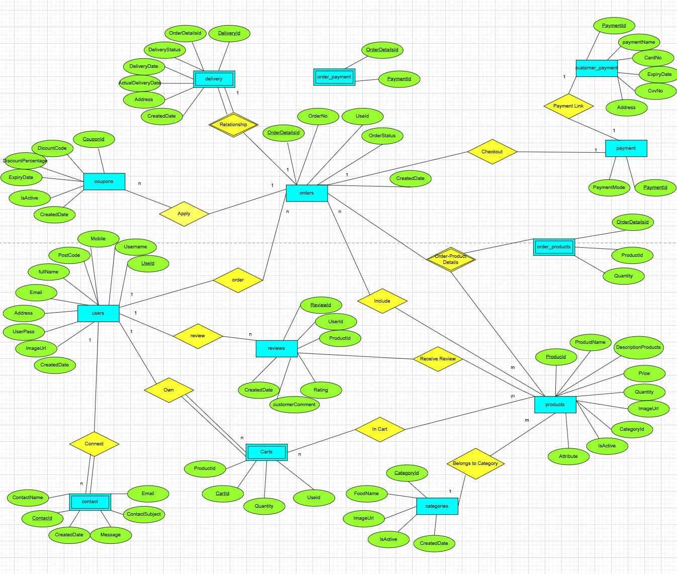

1. **Mô hình quan hệ và Chuẩn hóa lược đồ quan hệ về dạng chuẩn 3NF**

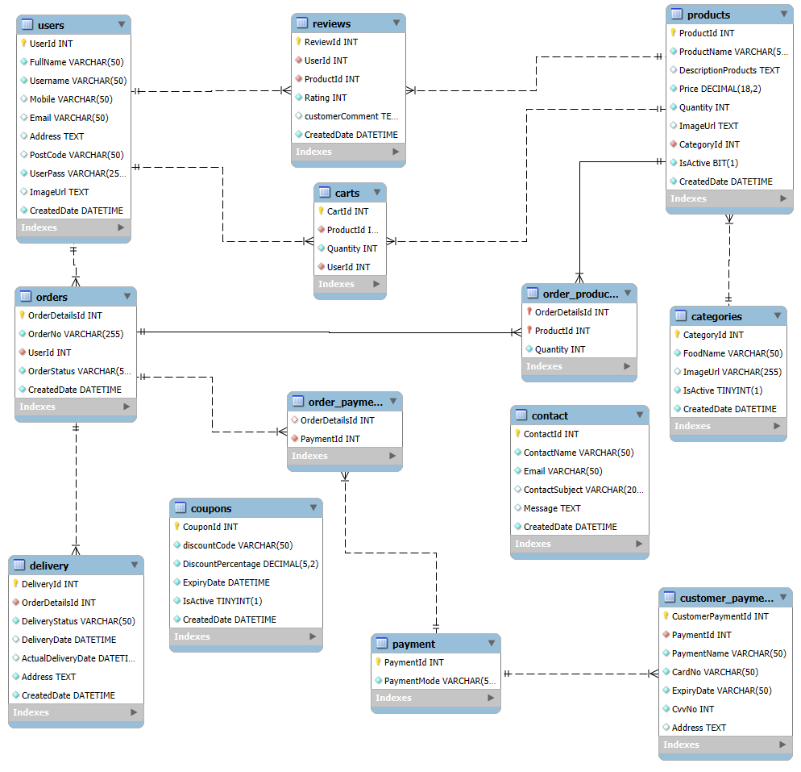

* **Các lược đồ quan hệ**

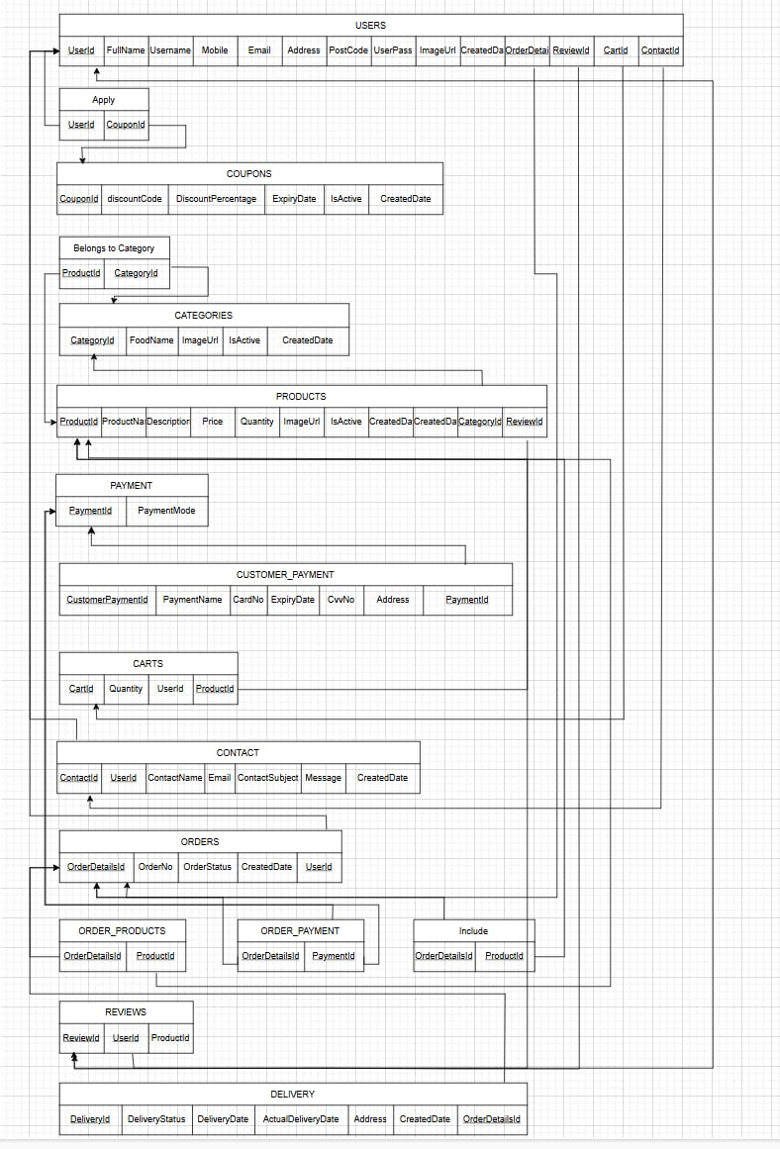

* **Chuẩn hóa lược đồ về dạng chuẩn**
* **USERS** (UserId, FullName, Username, Mobile, Email, Address, PostCode, UserPass, ImageUrl, CreatedDate)
* **CATEGORIES** (CategoryId, FoodName, ImageUrl, IsActive, CreatedDate)
* **PRODUCTS** (ProductId, ProductName, DescriptionProducts, Price, Quantity, ImageUrl, CategoryId, IsActive, CreatedDate)
* **PAYMENT** (PaymentId, PaymentMode)
* **CUSTOMER_PAYMENT** (CustomerPaymentId, PaymentId, PaymentName, CardNo, ExpiryDate, CvvNo, Address)
* **CARTS** (CartId, ProductId, Quantity, UserId)
* **CONTACT** (ContactId, ContactName, Email, ContactSubject, Message, CreatedDate)
* **ORDERS** (OrderDetailsId, OrderNo, UserId, OrderStatus, CreatedDate)
* **ORDER_PRODUCTS** (OrderDetailsId, ProductId, Quantity)
* **ORDER_PAYMENT** (OrderDetailsId, PaymentId)
* **REVIEWS** (ReviewId, UserId, ProductId, Rating, CustomerComment, CreatedDate)
* **COUPONS** (CouponId, DiscountCode, DiscountPercentage, ExpiryDate, IsActive, CreatedDate)
* **DELIVERY** (DeliveryId, OrderDetailsId, DeliveryStatus, DeliveryDate, ActualDeliveryDate, Address, CreatedDate)
* **Bảng USERS**

Phụ thuộc hàm:

* UserId → FullName, Username, Mobile, Email, Address, PostCode, UserPass, ImageUrl,CreatedDate

Phân tích:

* Không có thuộc tính thừa.
* UserId là khóa chính và xác định toàn bộ thuộc tính còn lại.
* Bảng đã ở 3NF.
* **Bảng CATEGORIES**

Phụ thuộc hàm:

* CategoryId → FoodName, ImageUrl, IsActive, CreatedDate

Phân tích:

* Không có thuộc tính thừa hoặc phụ thuộc bắc cầu.
* CategoryId là khóa chính và xác định toàn bộ thuộc tính còn lại.
* Bảng đã ở 3NF.
* **Bảng PRODUCTS**

Phụ thuộc hàm:

* ProductId → ProductName, DescriptionProducts, Price, Quantity, ImageUrl, CategoryId,IsActive, CreatedDate

Phân tích:

* Không có thuộc tính thừa hoặc phụ thuộc bắc cầu.
* ProductId là khóa chính, và xác định toàn bộ thuộc tính còn lại.
* CategoryId chỉ là khóa ngoại, không ảnh hưởng đến phụ thuộc bắc cầu.
* Bảng đã ở 3NF.
* **Bảng PAYMENT**

Phụ thuộc hàm:

* PaymentId → PaymentMode

Phân tích:

* Không có thuộc tính thừa hoặc phụ thuộc bắc cầu.
* PaymentId là khóa chính, và xác định toàn bộ thuộc tính còn lại.
* Bảng đã ở 3NF.
* **Bảng CUSTOMER_PAYMENT**

Phụ thuộc hàm:

* CustomerPaymentId → PaymentId, PaymentName, CardNo, ExpiryDate, CvvNo, Address

Phân tích:

* Không có thuộc tính thừa hoặc phụ thuộc bắc cầu.
* CustomerPaymentId là khóa chính, xác định toàn bộ thuộc tính còn lại.
* Bảng đã ở 3NF.
* **Bảng CARTS**

Phụ thuộc hàm:

* (CartId, ProductId, UserId) → Quantity

Phân tích:

* Khóa chính: CartId.
* Không có phụ thuộc bắc cầu hoặc thuộc tính thừa.
* Bảng đã ở 3NF.
* **Bảng CONTACT**

Phụ thuộc hàm:

* ContactId → ContactName, Email, ContactSubject, Message, CreatedDate

Phân tích:

* Không có phụ thuộc bắc cầu hoặc thuộc tính thừa.
* ContactId là khóa chính.
* Bảng đã ở 3NF.
* **Bảng ORDERS**

Phụ thuộc hàm:

* OrderDetailsId → OrderNo, UserId, OrderStatus, CreatedDate

Phân tích:

* Không có thuộc tính thừa hoặc phụ thuộc bắc cầu.
* OrderDetailsId là khóa chính.
* Bảng đã ở 3NF.
* **Bảng ORDER_PRODUCTS**

Phụ thuộc hàm:

* (OrderDetailsId, ProductId) → Quantity

Phân tích:

* Khóa chính: (OrderDetailsId, ProductId).
* Không có thuộc tính thừa hoặc phụ thuộc bắc cầu.
* Bảng đã ở 3NF.
* **Bảng ORDER_PAYMENT**

Phụ thuộc hàm:

* (OrderDetailsId) → PaymentId

Phân tích:

* Khóa chính: OrderDetailsId.
* Không có thuộc tính thừa hoặc phụ thuộc bắc cầu.
* Bảng đã ở 3NF.
* **Bảng REVIEWS**

Phụ thuộc hàm:

* ReviewId → UserId, ProductId, Rating, CustomerComment, CreatedDate

Phân tích:

* ReviewId là khóa chính, xác định toàn bộ thuộc tính còn lại.
* Không có phụ thuộc bắc cầu hoặc thuộc tính thừa.
* Bảng đã ở 3NF.
* **Bảng COUPONS**

Phụ thuộc hàm:

* CouponId → DiscountCode, DiscountPercentage, ExpiryDate, IsActive, CreatedDate

Phân tích:

* CouponId là khóa chính.
* Không có phụ thuộc bắc cầu hoặc thuộc tính thừa.
* Bảng đã ở 3NF.
* **Bảng DELIVERY**

Phụ thuộc hàm:

* DeliveryId → OrderDetailsId, DeliveryStatus, DeliveryDate, ActualDeliveryDate, Address, CreatedDate

Phân tích:

* DeliveryId là khóa chính, xác định toàn bộ thuộc tính còn lại.
* Không có phụ thuộc bắc cầu hoặc thuộc tính thừa.
* Bảng đã ở 3NF.

1. **Đặc tả yêu cầu dữ liệu**

* **Bảng USER**

| **Tên thành phần** | **Mô tả** | **Kiểu dữ liệu** | **Độ dài** | **Giá trị** |
| --- | --- | --- | --- | --- |
| UserId | Mã người dùng, duy nhất | Số nguyên (INT) | Variable | 1,2,3… |
| FullName | Họ và tên người dùng | Chuỗi(VARCHAR) | 20 | ‘Nguyễn Văn An’... |
| Username | Tên đăng nhập | Chuỗi(VARCHAR) | 50 | nguyenvanan… |
| Mobile | Số điện thoại | Chuỗi(VARCHAR) | 50 | 0912345678… |
| Email | Địa chỉ email | Chuỗi(VARCHAR) | 50 | nguyenvanan@gmail.com… |
| Address | Địa chỉ | TEXT |  | 123 Đường Lê Lợi… |
| PostCode | Mã bưu điện | Chuỗi(VARCHAR) | 50 | 700000… |
| UserPass | Mật khẩu | Chuỗi(VARCHAR) | 255 | password123… |
| ImageUrl | Ảnh đại diện | TEXT |  |  |
| CreatedDate | Thời gian tạo tài khoản | DATETIME | Standard Date Format (e.g., 'YYYY-MM-DD HH24:MI:SS') | 2024-12-15 10:12:50… |

* **Bảng CATEGORIES**

| **Tên thành phẩm** | **Mô tả** | **Kiểu dữ liệu** | **Độ dài** | **Giá trị** |
| --- | --- | --- | --- | --- |
| CategoryId | Mã danh mục | Số nguyên (INT) | Variable | 1,2,3… |
| FoodName | Tên danh mục thực phẩm | Chuỗi(VARCHAR) | 50 | Bánh Pizza |
| ImageUrl | Ảnh danh mục | Chuỗi(VARCHAR) | 225 |  |
| IsActive | Trạng thái hoạt động | BOOLEAN |  | 0,1 |
| CreatedDate | Thời gian tạo | DATETIME | Standard Date Format (e.g., 'YYYY-MM-DD HH24:MI:SS') | 2024-12-15 10:12:50… |

* **Bảng PRODUCTS**

| **Tên thành phần** | **Mô tả** | **Kiểu dữ liệu** | **Độ dài** | **Giá trị** |
| --- | --- | --- | --- | --- |
| ProductId | Mã sản phẩm | Số nguyên(INT) | Variable | 1,2,3… |
| ProductName | Tên sản phẩm | Chuỗi(VARCHAR) | 50 | Pizza Hải Sản… |
| DescriptionProducts | Mô tả sản phẩm | TEXT |  | Bánh pizza hải sản thơm ngon… |
| Price | Giá | Số thực (DECIMAL) | Variable | 80000… |
| Quantity | Số lượng | Số nguyên (INT) | Variable | 100,200… |
| ImageUrl | Ảnh sản phẩm | TEXT |  |  |
| CategoryId | Mã danh mục | Số nguyên (INT) | Variable | 1,2,3… |
| IsActive | Trạng thái hoạt động | BOOLEAN |  | 0,1 |
| CreatedDate | Ngày tạo sản phẩm | DATETIME | Standard Date Format (e.g., 'YYYY-MM-DD HH24:MI:SS') | 2024-12-15 10:12:50… |

* **Bảng PAYMENT**

| **Tên thành phần** | **Mô tả** | **Kiểu dữ liệu** | **Độ dài** | **Giá trị** |
| --- | --- | --- | --- | --- |
| PaymentId | Mã phương thức thanh toán | Số nguyên (INT) | Variable | 1,2,3… |
| PaymentMode | Phương thức thanh toán | Chuỗi (VARCHAR) | 50 | Thẻ MB Bank… |

* **Bảng CUSTOMER_PAYMENT**

| **Tên thành phần** | **Mô tả** | **Kiểu dữ liệu** | **Độ dài** | **Giá trị** |
| --- | --- | --- | --- | --- |
| CustomerPaymentId | Mã thanh toán | Số nguyên(INT) | Variable | 1,2,3… |
| PaymentId | Mã phương thức thanh toán | Số nguyên(INT) | Variable | 1,2,3… |
| PaymentName | Tên phương thức thanh toán | Chuỗi(VARCHAR) | 50 | Thẻ MB Bank… |
| CardNo | Số thẻ | Chuỗi(VARCHAR) | 50 | 1111222233334444,... |
| ExpiryDate | Ngày hết hạn thẻ | Chuỗi(VARCHAR) | 50 | 12/25,11/24,... |
| CvvNo | Mã cvv | Số nguyên(INT) | Variable | 123,234,... |
| Address | Địa chỉ thanh toán | TEXT |  | 123 Đường Lê Lợi… |

* **Bảng CARTS**

| **Tên thành phần** | **Mô tả** | **Kiểu dữ liệu** | **Độ dài** | **Giá trị** |
| --- | --- | --- | --- | --- |
| CartId | Mã giỏ hàng | Số nguyên(INT) | Variable | 1,2,3… |
| ProductId | Mã sản phẩm | Số nguyên(INT) | Variable | 1,2,3… |
| Quantity | Số lượng sản phẩm | Số nguyên(INT) | Variable | 1,2,3… |
| UserId | Mã người dùng | Số nguyên(INT) | Variable | 1,2,3… |

* **Bảng CONTACT**

| **Tên thành phần** | **Mô tả** | **Kiểu dữ liệu** | **Độ dài** | **Giá trị** |
| --- | --- | --- | --- | --- |
| ContactId | Mã liên hệ | Số nguyên(INT) | Variable | 1,2,3… |
| ContactName | Tên người liên hệ | Chuỗi(VARCHAR) | 50 | Nguyễn Văn An… |
| Email | Địa chỉ email | Chuỗi(VARCHAR) | 50 | nguyenvanan@gmail.com… |
| ContactSubject | Chủ đề liên hệ | Chuỗi(VARCHAR) | 200 | Vấn đề đơn hàng… |
| Message | Nội dung tin nhắn | TEXT |  | Tôi gặp vấn đề với đơn hàng của mình…. |
| CreatedDate | Thời gian tạo liên hệ | DATETIME | Standard Date Format (e.g., 'YYYY-MM-DD HH24:MI:SS') | 2024-12-15 10:12:50… |

* **Bảng ORDERS**

| **Tên thành phần** | **Mô tả** | **Kiểu dữ liệu** | **Độ dài** | **Giá trị** |
| --- | --- | --- | --- | --- |
| OrderDetailsId | Mã chi tiết đơn hàng | Số nguyên(INT) | Variable | 1,2,3… |
| OrderNo | Số đơn hàng | Chuỗi(VARCHAR) | 255 | DH001… |
| UserId | Mã người dùng | Số nguyên(INT) | Variable | 1,2,3… |
| OrderStatus | Trạng thái đơn hàng | Chuỗi(VARCHAR) | 50 | Đang xử lý… |
| CreatedDate | Thời gian tạo đơn hàng | DATETIME | Standard Date Format (e.g., 'YYYY-MM-DD HH24:MI:SS') | 2024-12-15 10:12:50… |

* **Bảng ORDER_PRODUCTS**

| **Tên thành phần** | **Mô tả** | **Kiểu dữ liệu** | **Độ dài** | **Giá trị** |
| --- | --- | --- | --- | --- |
| OrderDetailsId | Mã chi tiết đơn hàng | Số nguyên(INT) | Variable | 1,2,3… |
| ProductId | Mã sản phẩm | Số nguyên(INT) | Variable | 1,2,3… |
| Quantity | Số lượng sản phẩm | Số nguyên(INT) | Variable | 1,2,3… |

* **Bảng ORDER_PAYMENT**

| **Tên thành phần** | **Mô tả** | **Kiểu dữ liệu** | **Độ dài** | **Giá trị** |
| --- | --- | --- | --- | --- |
| OrderDetailsId | Mã chi tiết đơn hàng | Số nguyên(INT) | Variable | 1,2,3… |
| PaymentId | Mã phương thức thanh toán | Số nguyên(INT) | Variable | 1,2,3… |

* **Bảng REVIEWS**

| **Tên thành phần** | **Mô tả** | **Kiểu dữ liệu** | **Độ dài** | **Giá trị** |
| --- | --- | --- | --- | --- |
| ReviewId | Mã đánh giá | Số nguyên(INT) | Variable | 1,2,3… |
| UserId | Mã người dùng | Số nguyên(INT) | Variable | 1,2,3… |
| ProductId | Mã sản phẩm | Số nguyên(INT) | Variable | 1,2,3… |
| Rating | Đánh giá | Số nguyên(INT) | Variable | 1,2,3,4,5 |
| customerComment | Nội dung nhận xét | TEXT |  | Sản phẩm rất ngon và chất lượng!... |
| CreatedDate | Thời gian tạo đánh giá | DATETIME | Standard Date Format (e.g., 'YYYY-MM-DD HH24:MI:SS') | 2024-12-15 10:12:50… |

* **Bảng COUPONS**

| **Tên thành phần** | **Mô tả** | **Kiểu dữ liệu** | **Độ dài** | **Giá trị** |
| --- | --- | --- | --- | --- |
| CouponId | Số thứ tự | Số nguyên(INT) | Tự tăng | 1,2,3… |
| discountCode | Mã giảm giá | Chuỗi(VARCHAR) | 50 | GiamGia10,... |
| DiscountPercentage | Phần trăm giảm giá | Số thực(DECIMAL) | Variable | 0-100 |
| ExpiryDate | Ngày hết hạn | DATETIME | Standard Date Format (e.g., YYYY-MM-DD) | 2024-12-31,... |
| IsActive | Trạng thái hoạt động | BOOLEAN |  | 0,1 |
| CreatedDate | Thời gian tạo mã giảm giá | DATETIME | Standard Date Format (e.g., 'YYYY-MM-DD HH24:MI:SS') | 2024-12-15 10:12:50… |

* **Bảng DELIVERY**

| **Tên thành phần** | **Mô tả** | **Kiểu dữ liệu** | **Độ dài** | **Giá trị** |
| --- | --- | --- | --- | --- |
| DeliveryId | Số thứ tự | Số nguyên(INT) | Tự tăng | 1,2,3… |
| OrderDetailsId | Mã chi tiết đơn hàng | Số nguyên(INT) | Variable | 1,2,3… |
| DeliveryStatus | Trạng thái đơn hàng | Chuỗi(VARCHAR) | 50 | Đang giao, Đã giao, Hủy |
| DeliveryDate | Ngày dự kiến giao hàng | DATETIME | Standard Date Format (e.g., YYYY-MM-DD) | 2024-12-01, … |
| ActualDeliveryDate | Ngày thực tế giao hàng | DATETIME | Standard Date Format (e.g., YYYY-MM-DD) | 2024-12-03,... |
| Address | Địa chỉ giao hàng | TEXT |  | 123 Đường Lê Lợi,... |
| CreatedDate | Thời gian tạo đơn hàng | DATETIME | Standard Date Format (e.g., 'YYYY-MM-DD HH24:MI:SS') | 2024-12-15 10:12:50… |

1. **Danh sách các ràng buộc**
2. **Ràng buộc khóa ngoại ( foreign key )**

* Ràng buộc giữa bảng PRODUCTS và CATEGORIES
* Mỗi sản phẩm (PRODUCTS) phải thuộc một danh mục (CATEGORIES) thông qua cột CategoryId.
* Nếu một danh mục bị xóa, tất cả sản phẩm thuộc danh mục đó cũng sẽ bị xóa theo (ON DELETE CASCADE).
* Ràng buộc giữa bảng CUSTOMER_PAYMENT và PAYMENT
* Mỗi khoản thanh toán của khách hàng (CUSTOMER_PAYMENT) phải liên kết với một phương thức thanh toán (PAYMENT) thông qua cột PaymentId.
* Nếu một phương thức thanh toán bị xóa, các khoản thanh toán liên quan cũng bị xóa theo.
* Ràng buộc giữa bảng CARTS và PRODUCTS
* Mỗi giỏ hàng (CARTS) có thể chứa các sản phẩm (PRODUCTS) thông qua cột ProductId.
* Nếu một sản phẩm bị xóa, các mục giỏ hàng chứa sản phẩm đó cũng bị xóa theo.
* Ràng buộc giữa bảng CARTS và USERS
* Mỗi giỏ hàng (CARTS) phải thuộc về một người dùng (USERS) thông qua cột UserId.
* Nếu người dùng bị xóa, giỏ hàng của họ cũng sẽ bị xóa.
* Ràng buộc giữa bảng ORDERS và USERS
* Mỗi đơn hàng (ORDERS) phải được thực hiện bởi một người dùng (USERS) thông qua cột UserId.
* Nếu người dùng bị xóa, các đơn hàng của họ cũng bị xóa.
* Ràng buộc giữa bảng ORDER_PRODUCTS và ORDERS
* Mỗi sản phẩm trong đơn hàng (ORDER_PRODUCTS) phải thuộc về một đơn hàng cụ thể (ORDERS) thông qua cột OrderDetailsId.
* Nếu đơn hàng bị xóa, các sản phẩm liên quan trong đơn hàng đó cũng bị xóa.
* Ràng buộc giữa bảng ORDER_PRODUCTS và PRODUCTS
* Mỗi sản phẩm trong đơn hàng (ORDER_PRODUCTS) phải liên kết với một sản phẩm cụ thể (PRODUCTS) thông qua cột ProductId.
* Nếu sản phẩm bị xóa, các mục liên quan trong đơn hàng cũng bị xóa.
* Ràng buộc giữa bảng ORDER_PAYMENT và ORDERS
* Mỗi khoản thanh toán trong đơn hàng (ORDER_PAYMENT) phải liên kết với một đơn hàng cụ thể (ORDERS) thông qua cột OrderDetailsId.
* Nếu đơn hàng bị xóa, các khoản thanh toán liên quan cũng bị xóa.
* Ràng buộc giữa bảng ORDER_PAYMENT và PAYMENT
* Mỗi khoản thanh toán trong đơn hàng (ORDER_PAYMENT) phải liên kết với một phương thức thanh toán (PAYMENT) thông qua cột PaymentId.
* Nếu phương thức thanh toán bị xóa, các khoản thanh toán liên quan cũng bị xóa.
* Ràng buộc giữa bảng REVIEWS và USERS
* Mỗi đánh giá (REVIEWS) phải thuộc về một người dùng (USERS) thông qua cột UserId.
* Nếu người dùng bị xóa, các đánh giá của họ cũng bị xóa.
* Ràng buộc giữa bảng REVIEWS và PRODUCTS
* Mỗi đánh giá (REVIEWS) phải liên kết với một sản phẩm (PRODUCTS) thông qua cột ProductId.
* Nếu sản phẩm bị xóa, các đánh giá liên quan cũng bị xóa.
* Ràng buộc giữa bảng DELIVERY và ORDERS
* Mỗi giao hàng (DELIVERY) phải liên kết với một đơn hàng cụ thể (ORDERS) thông qua cột OrderDetailsId.
* Nếu đơn hàng bị xóa, các giao hàng liên quan cũng bị xóa.

1. **Ràng buộc kiểm tra (CHECK)**

* Ràng buộc kiểm tra số lượng sản phẩm trong bảng PRODUCTS
* Số lượng sản phẩm (Quantity) phải lớn hơn 0.
* Ràng buộc kiểm tra số lượng sản phẩm trong đơn hàng trong bảng ORDER_PRODUCTS
* Số lượng sản phẩm (Quantity) trong một đơn hàng phải lớn hơn 0.
* Ràng buộc kiểm tra đánh giá trong bảng REVIEWS
* Đánh giá (Rating) phải nằm trong khoảng từ 1 đến 5.
* Ràng buộc kiểm tra tỷ lệ giảm giá trong bảng COUPONS
* Tỷ lệ giảm giá (DiscountPercentage) phải nằm trong khoảng từ 0% đến 100%.

1. **Cài đặt vật lý**
2. **Tạo table cùng các ràng buộc, insert dữ liệu. Cài đặt Index nếu có**

* **Tạo table**

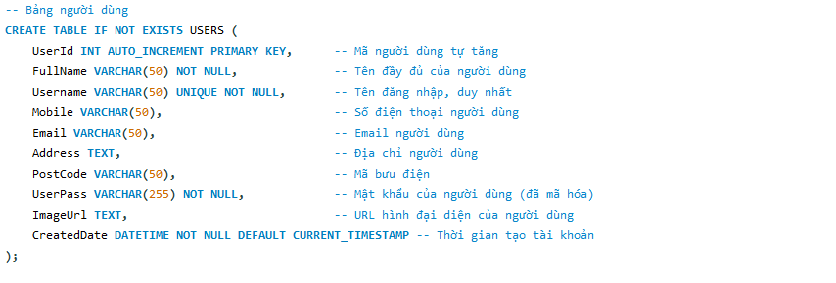

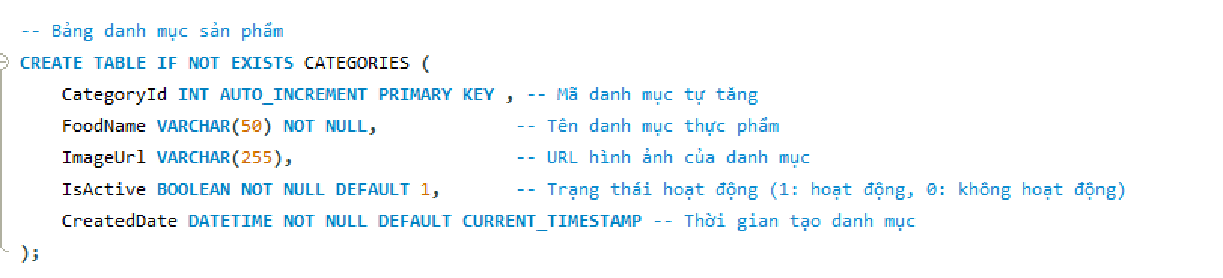

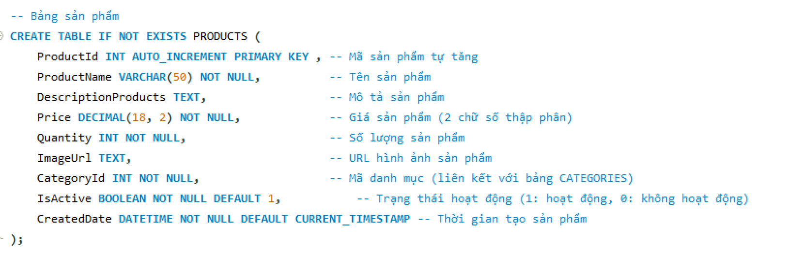

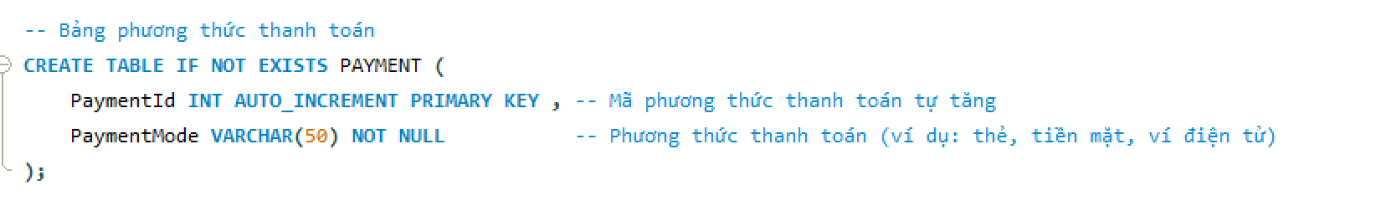

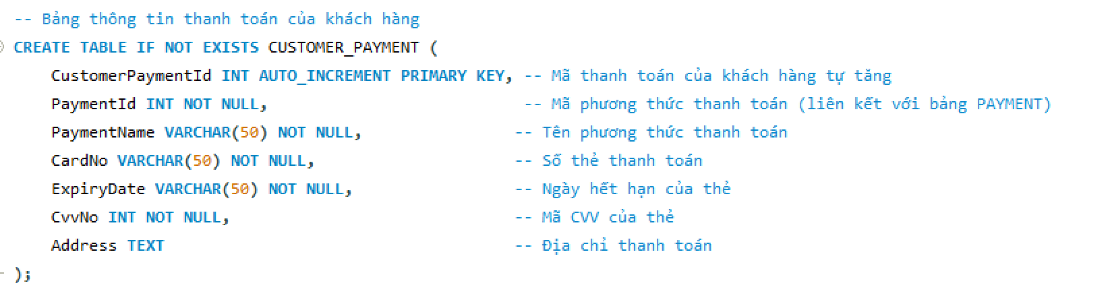

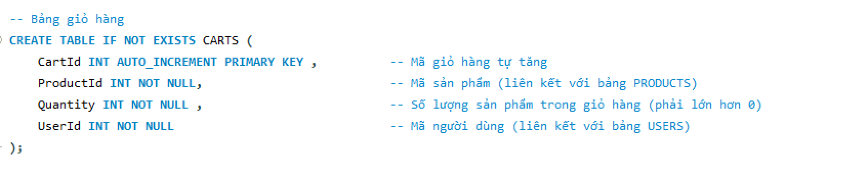

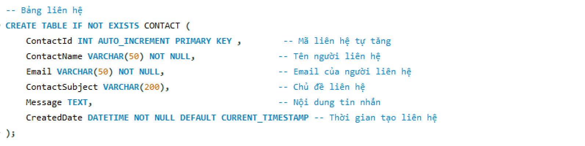

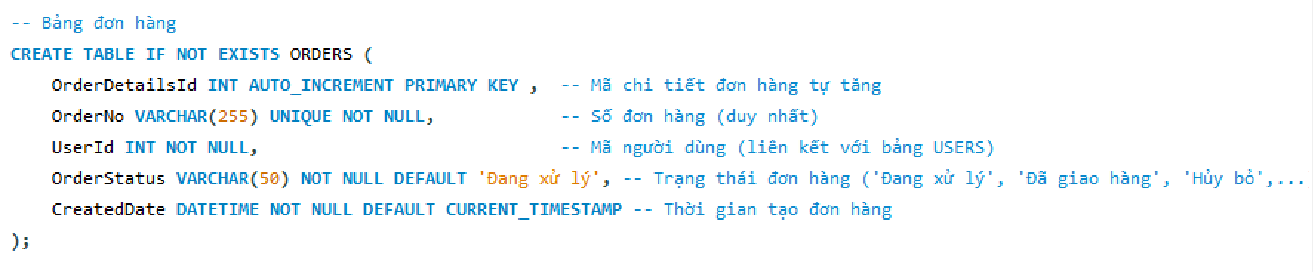

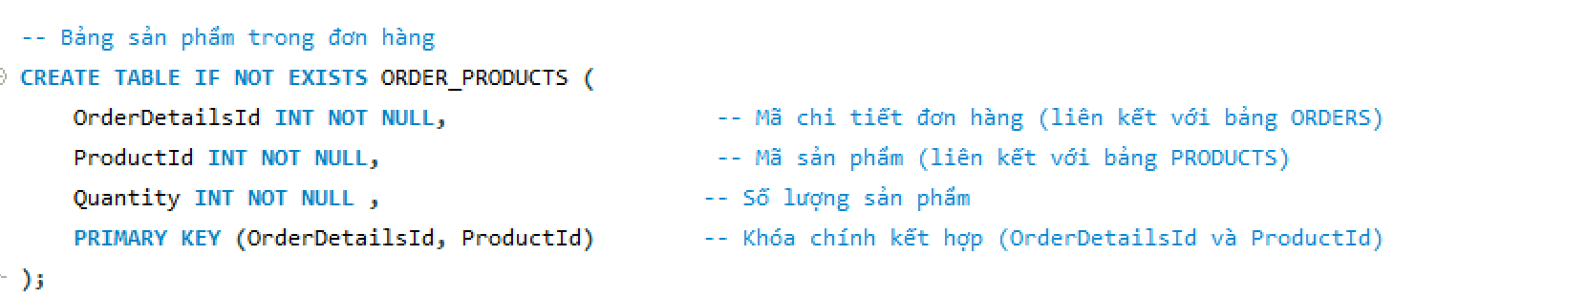

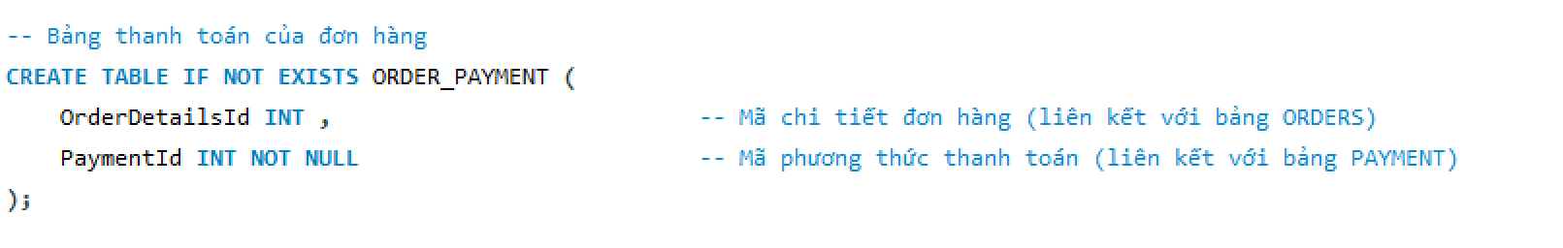

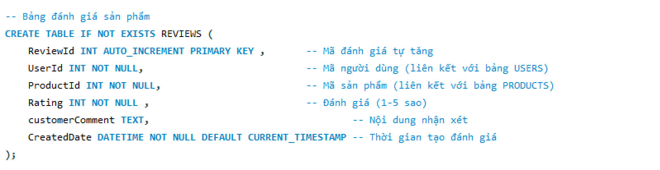

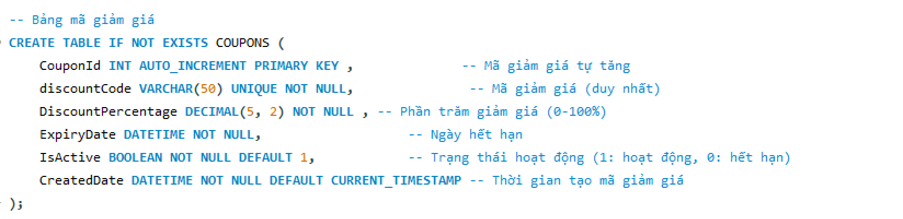

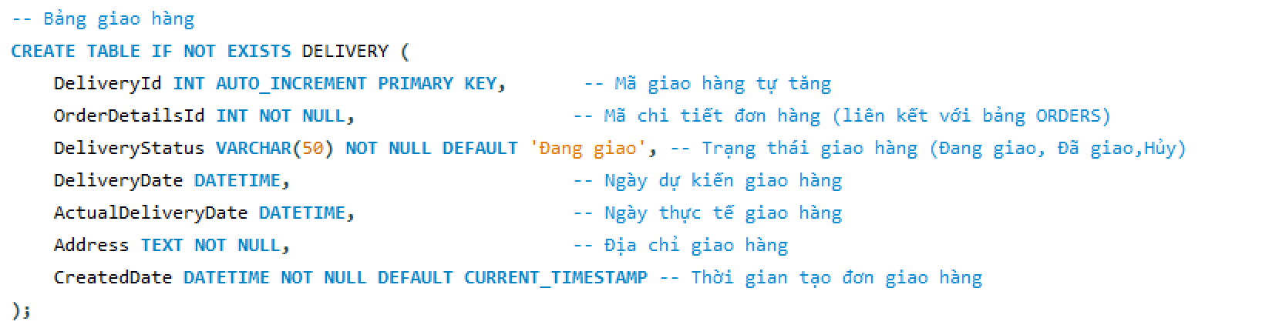

* **Tạo ràng buộc**

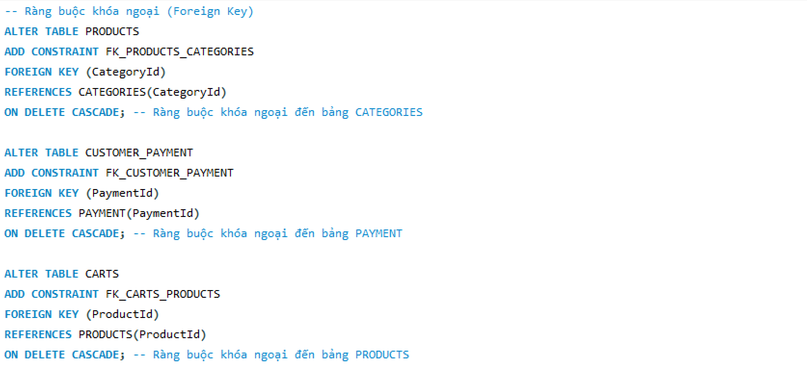

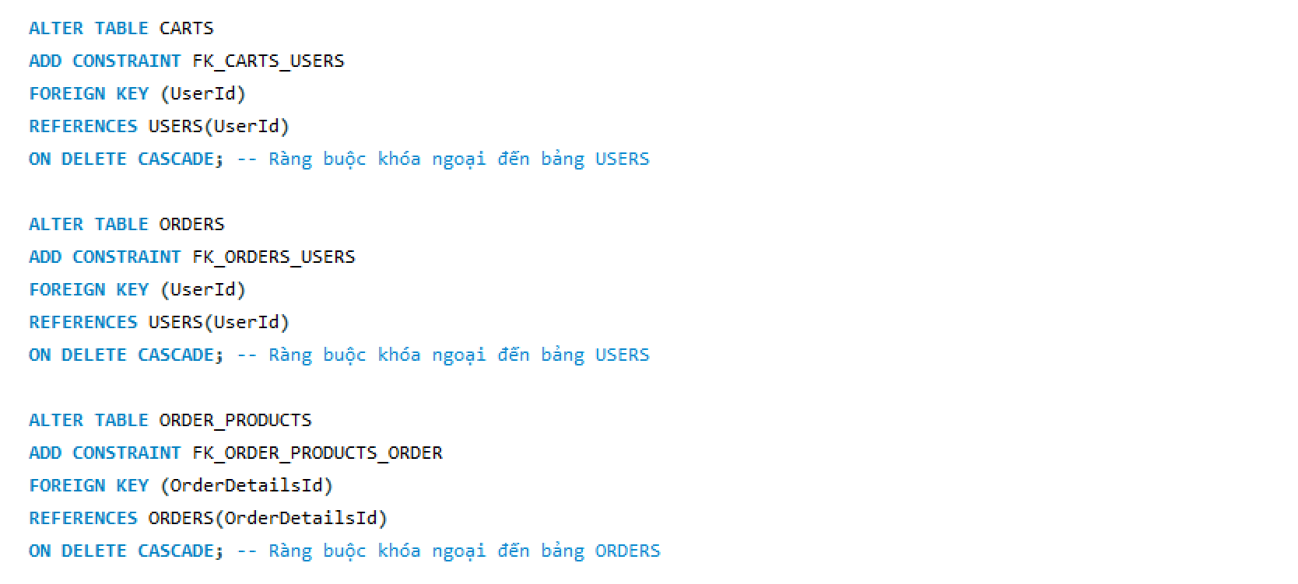

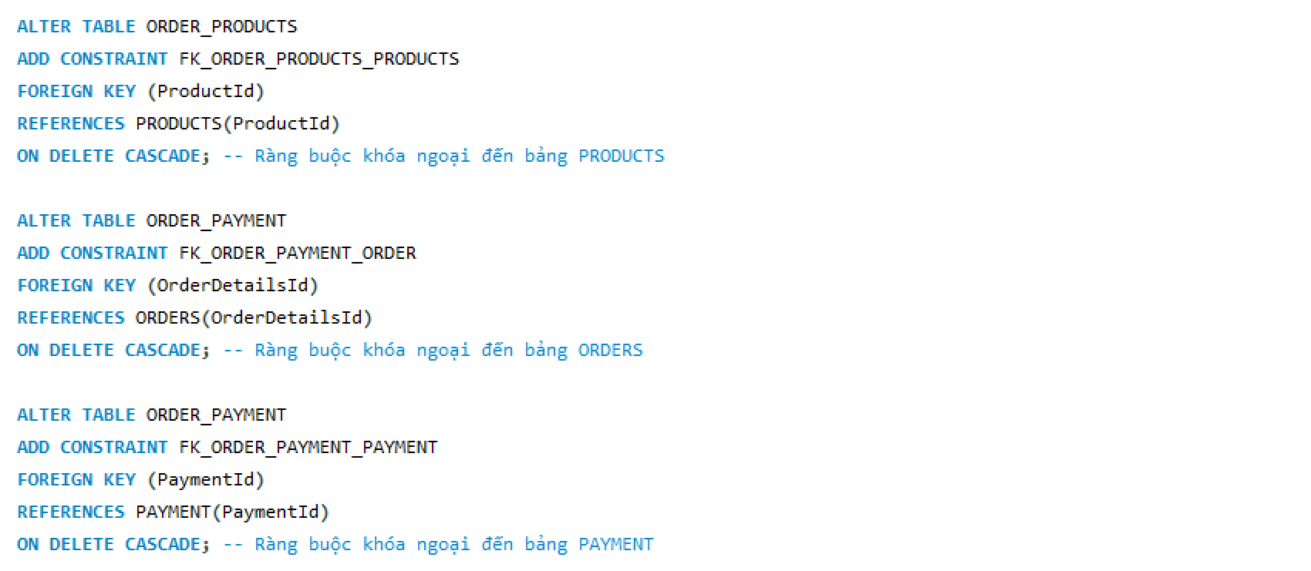

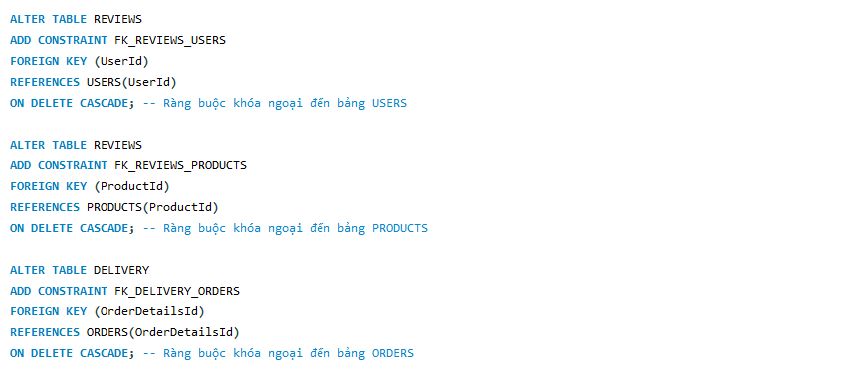

* **Insert**

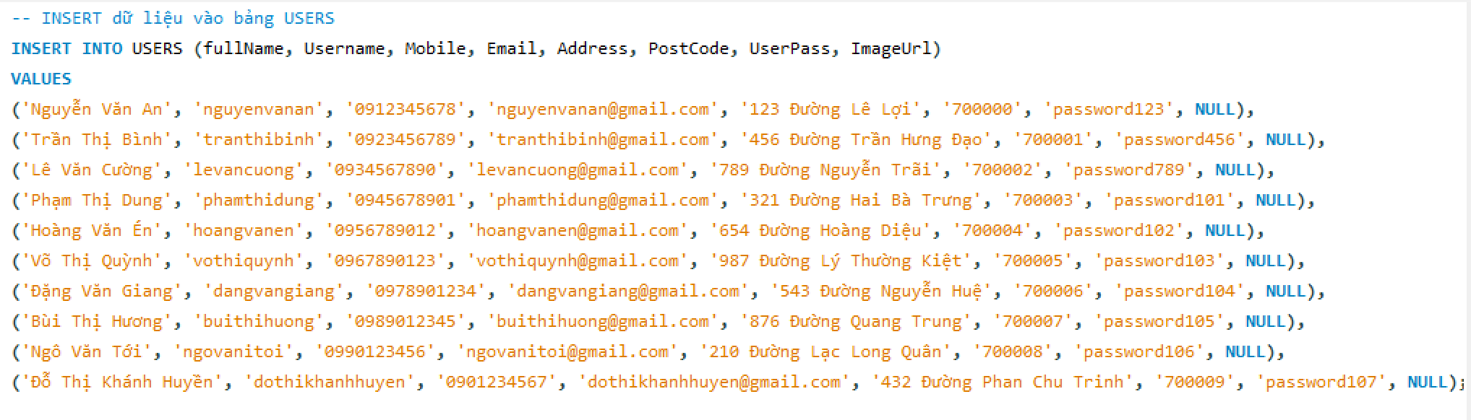

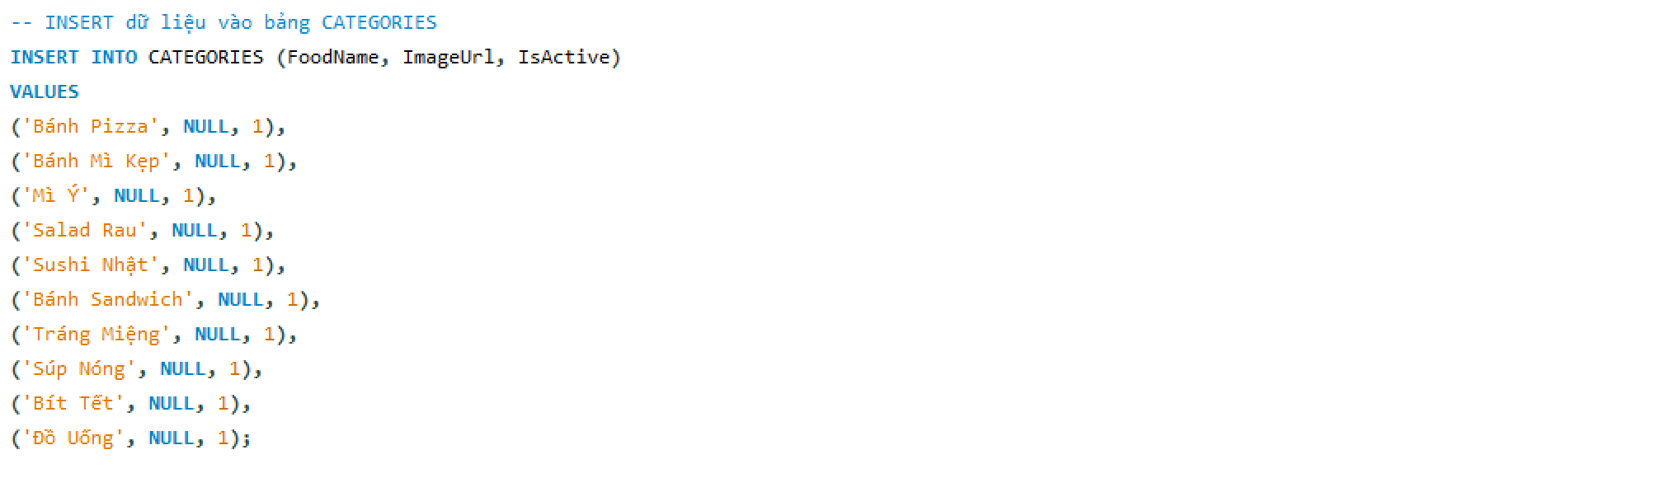

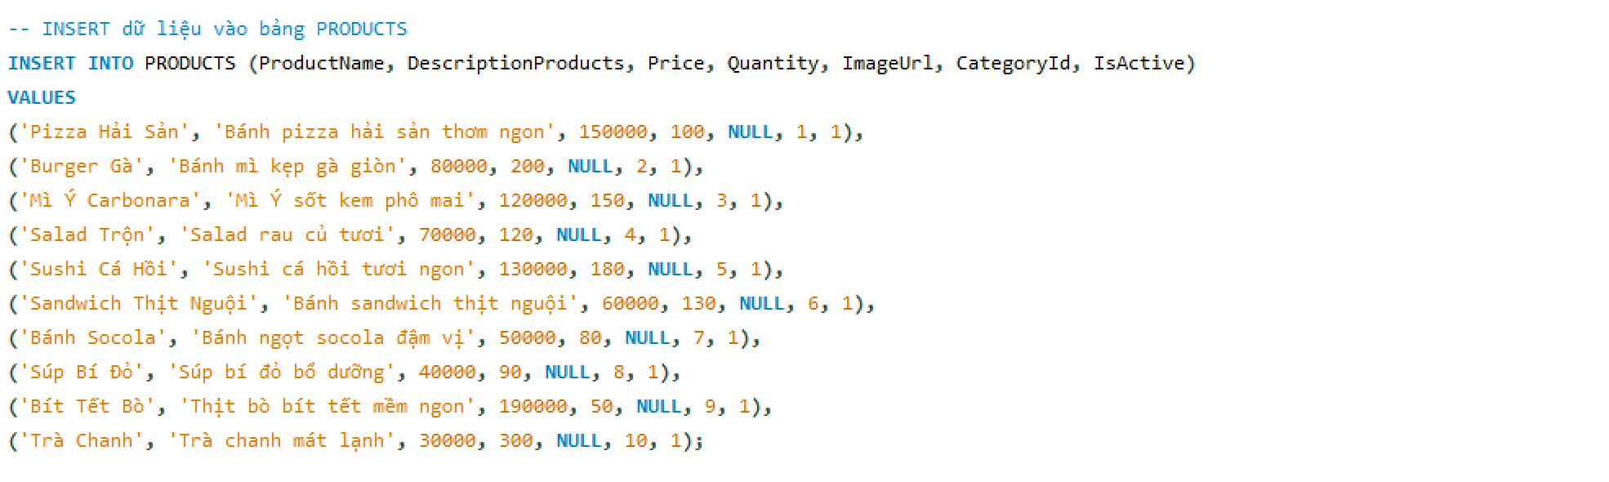

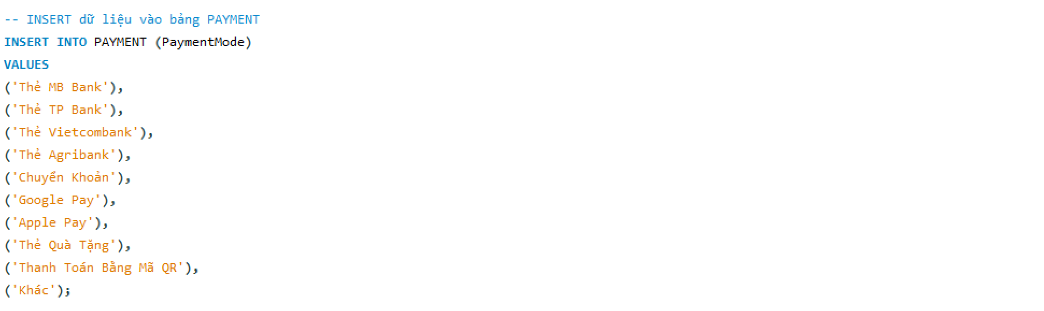

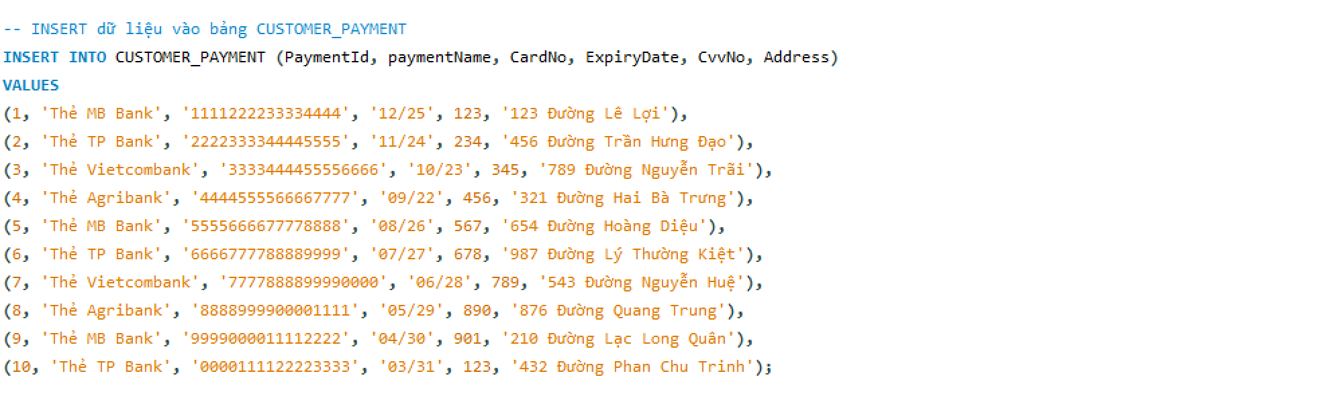

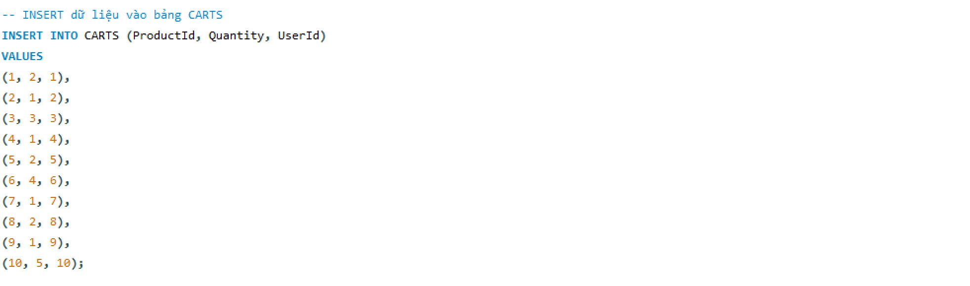

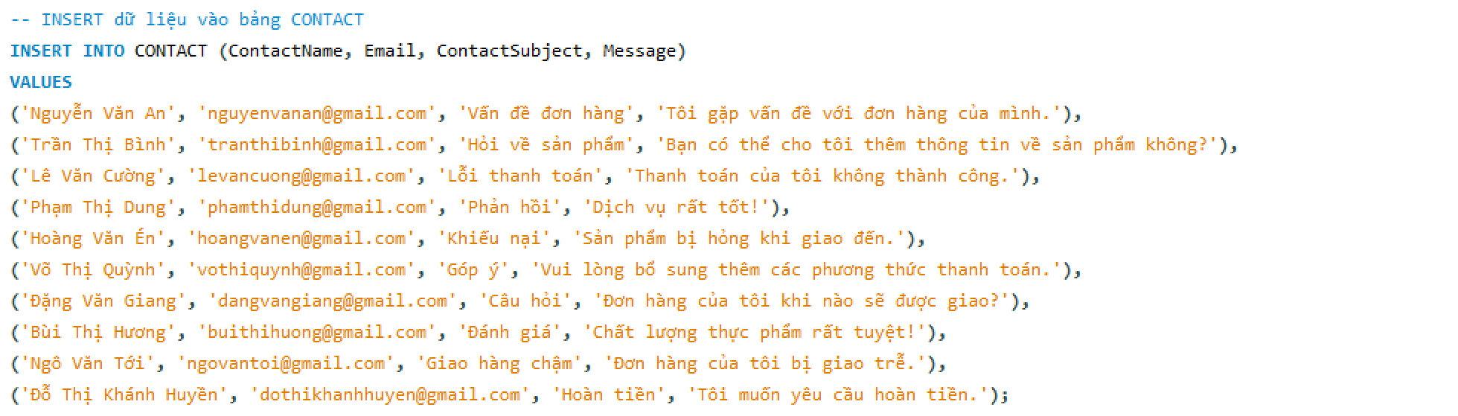

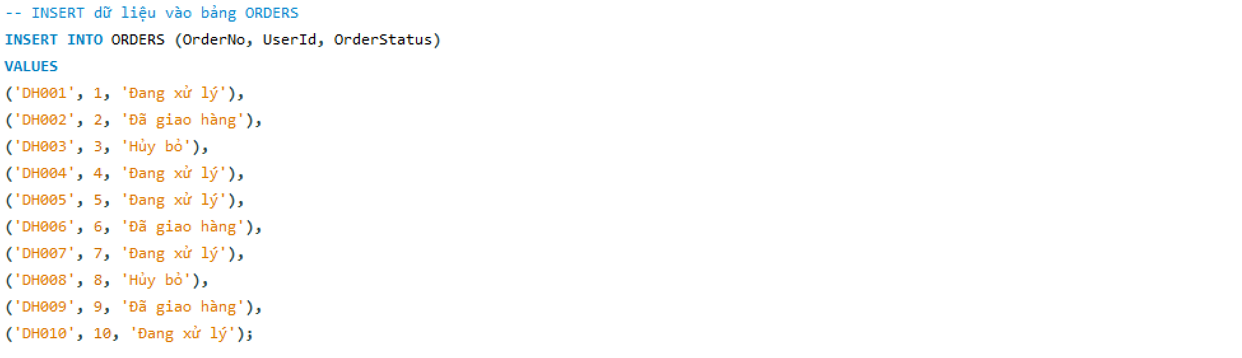

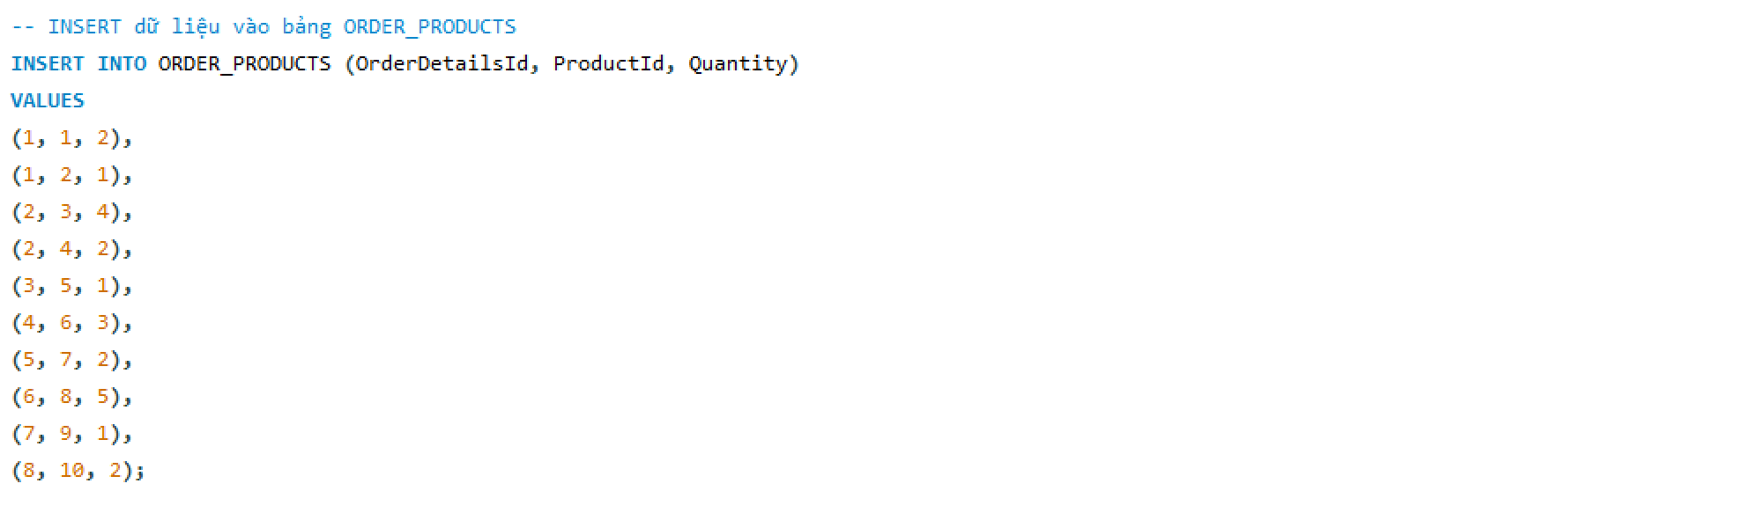

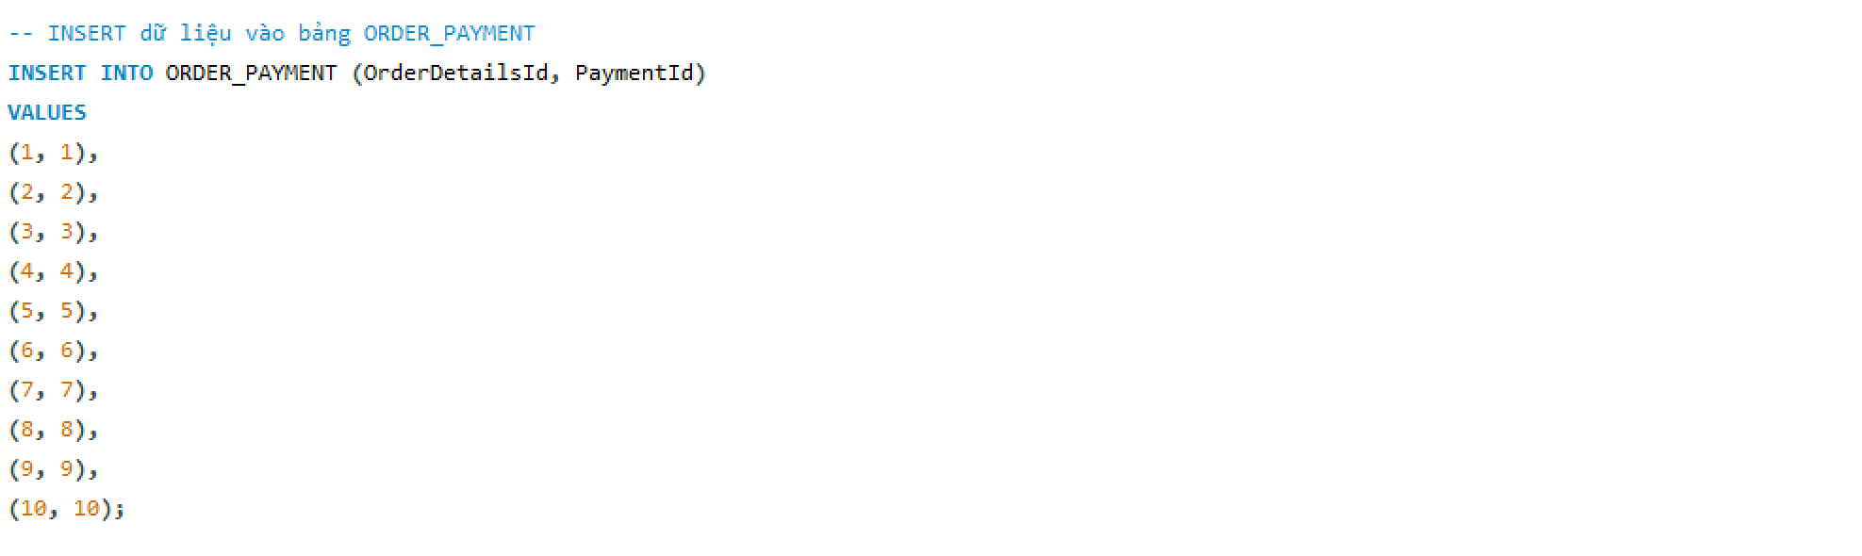

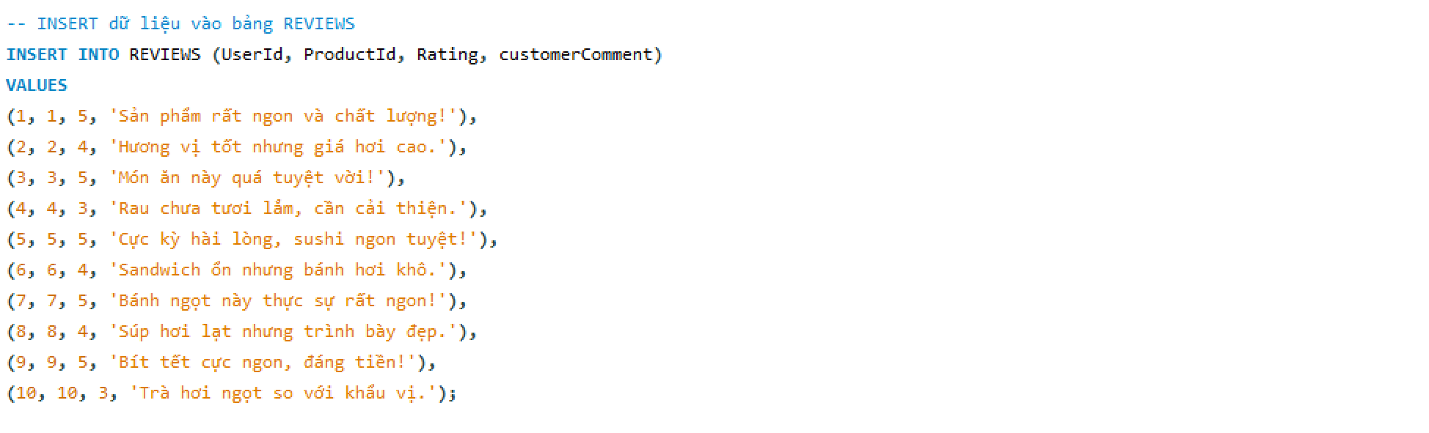

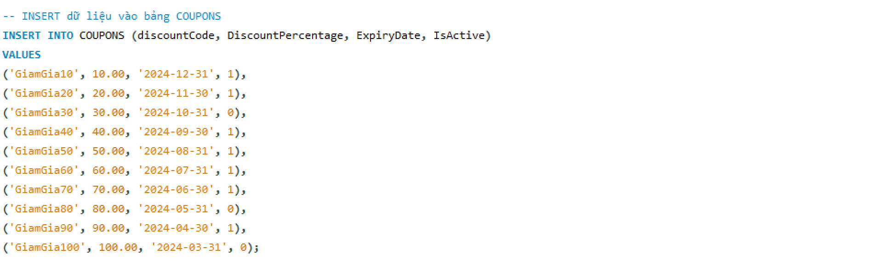

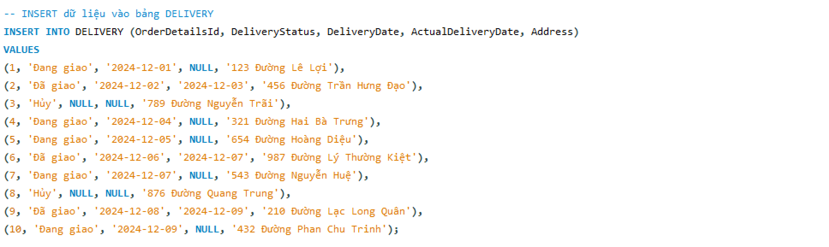

1. **Các câu truy vấn cùng câu trả lời SQL tương ứng**

* **Danh sách tất cả các sản phẩm trong đơn hàng kèm theo thông tin khách hàng và trạng thái đơn hàng.**

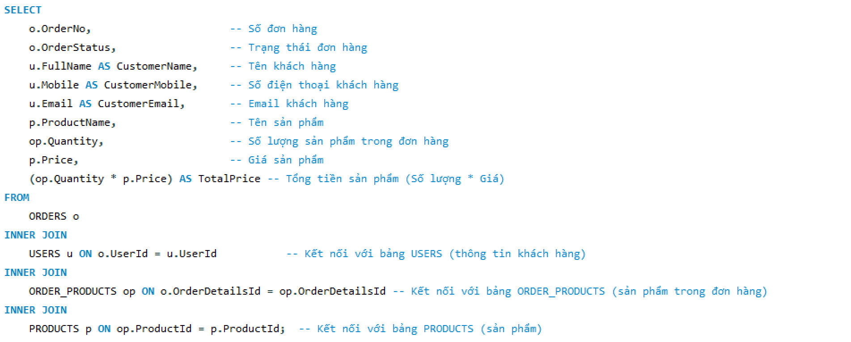

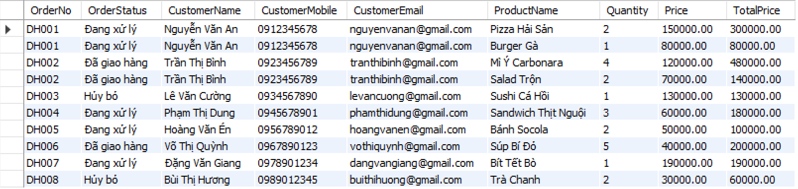

* **Tìm danh sách các sản phẩm trong giỏ hàng của từng người dùng.**

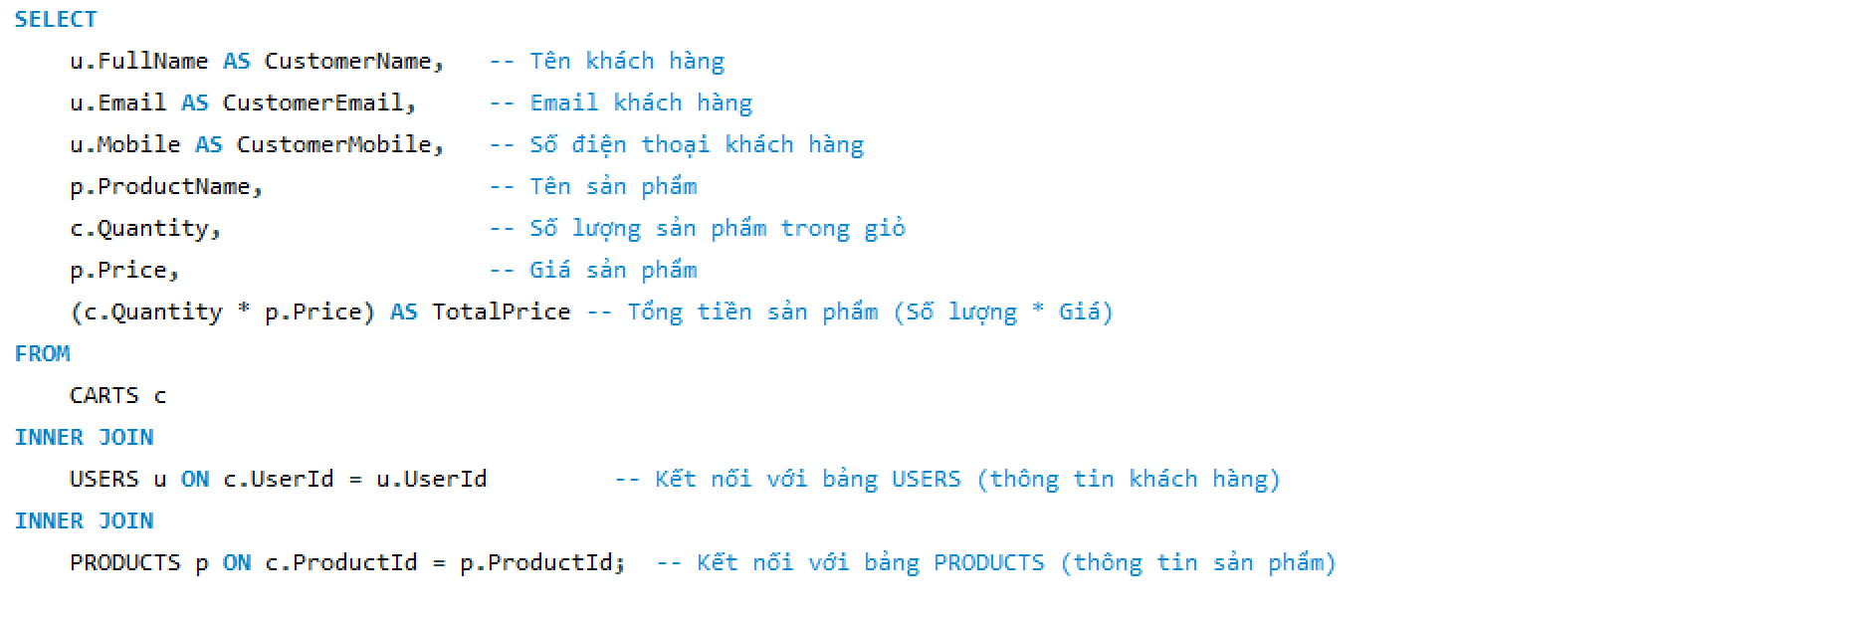

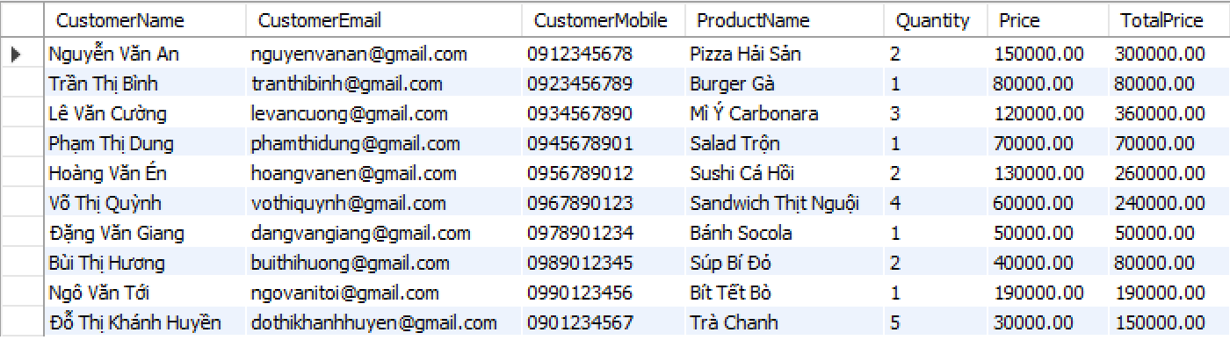

* **Danh sách tất cả các danh mục sản phẩm và các sản phẩm tương ứng (bao gồm danh mục không có sản phẩm nào).**

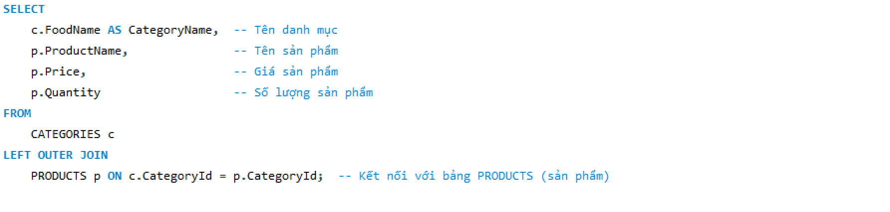

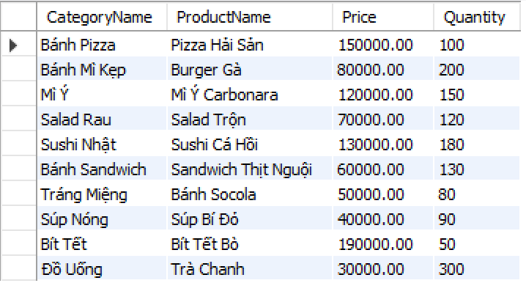

* **Liệt kê tất cả người dùng và các đơn hàng của họ (bao gồm người dùng chưa có đơn hàng).**

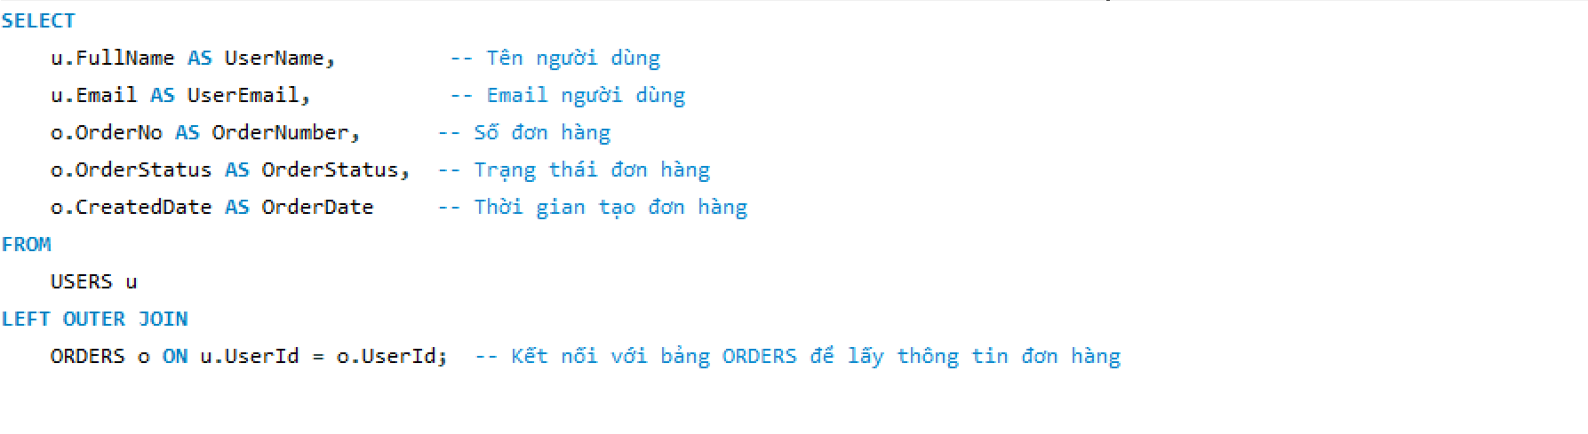

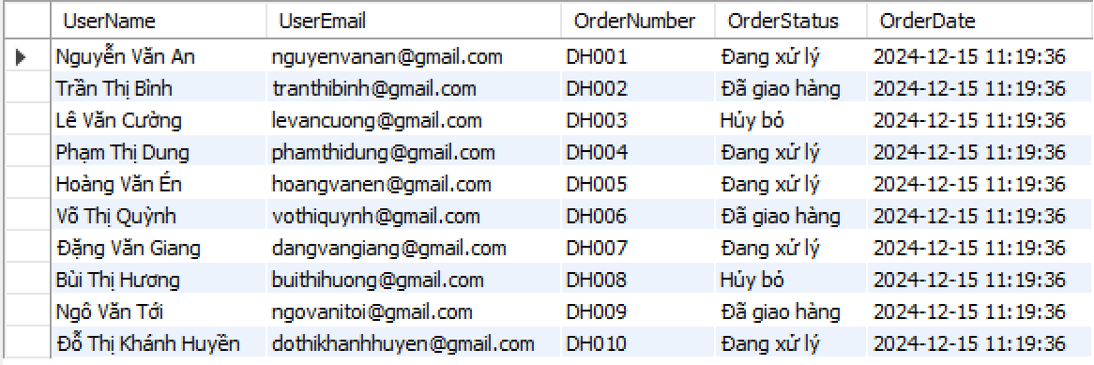

* **Tìm tất cả các sản phẩm có giá cao hơn giá trung bình của tất cả sản phẩm.**

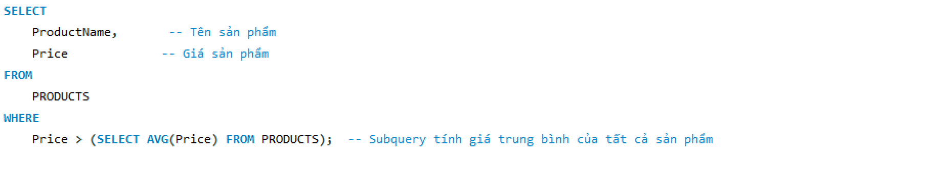

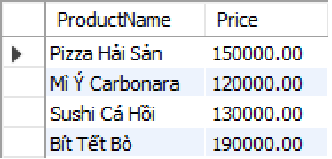

* **Tìm tất cả khách hàng có giá trị đơn hàng cao nhất.**

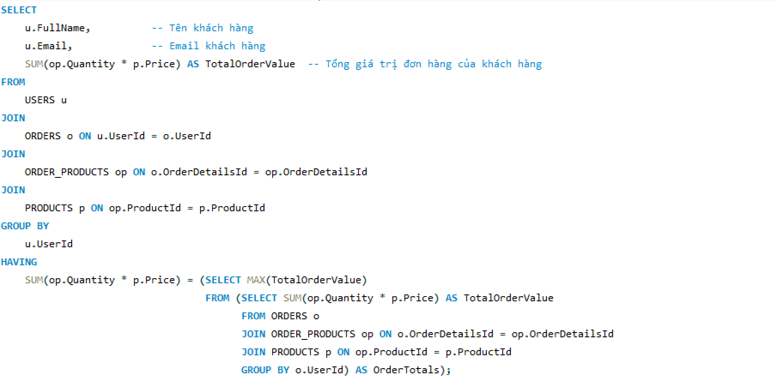

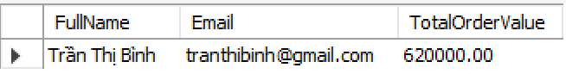

* **Tổng số lượng sản phẩm trong giỏ hàng của từng người dùng, cùng thông tin người dùng.**

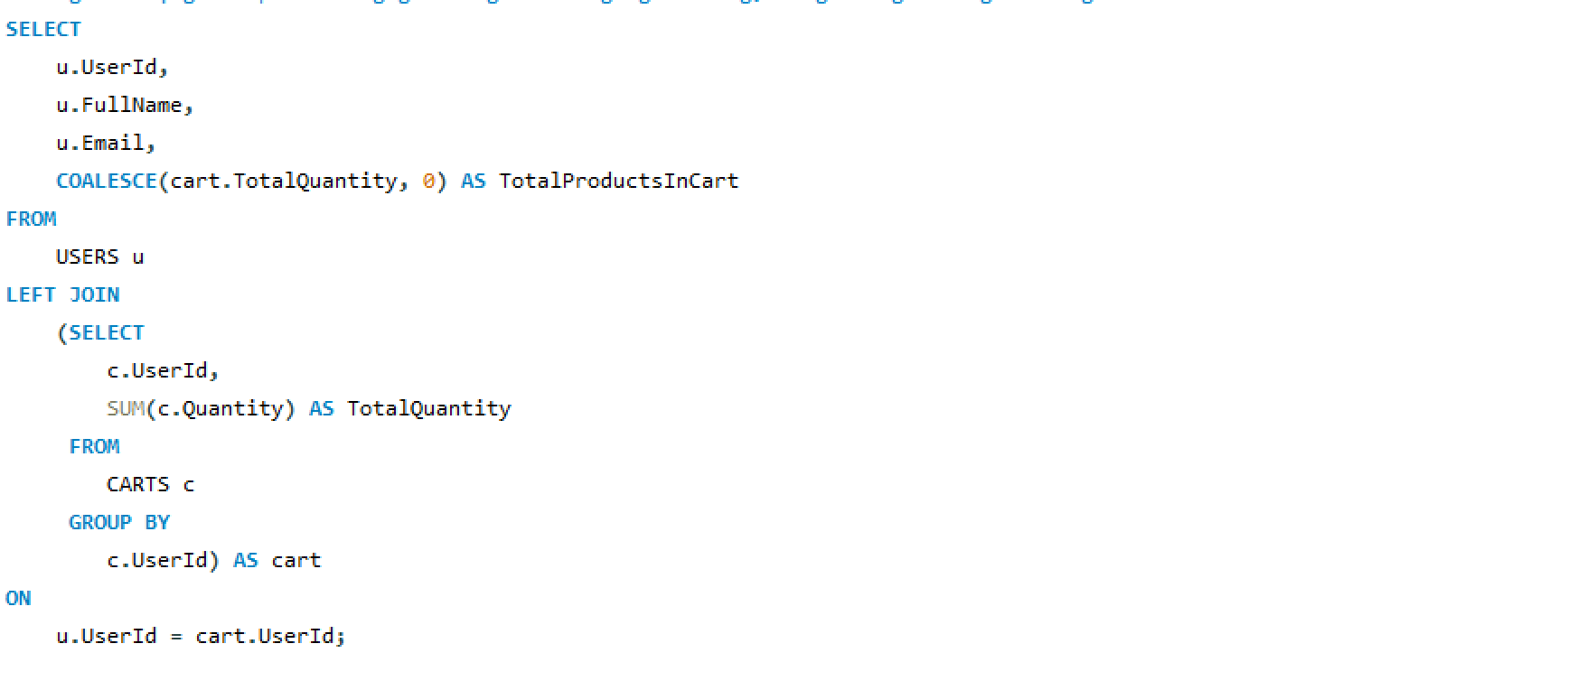

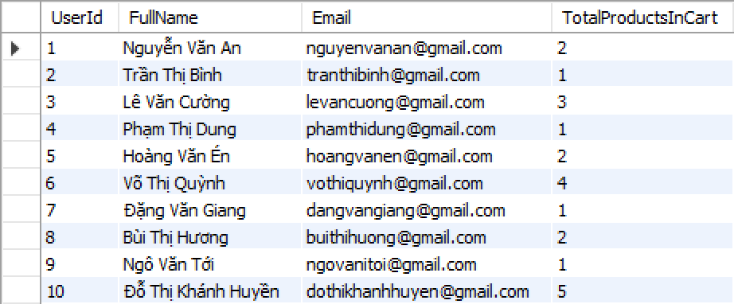

* **Tổng số lượng sản phẩm được bán theo từng danh mục.**

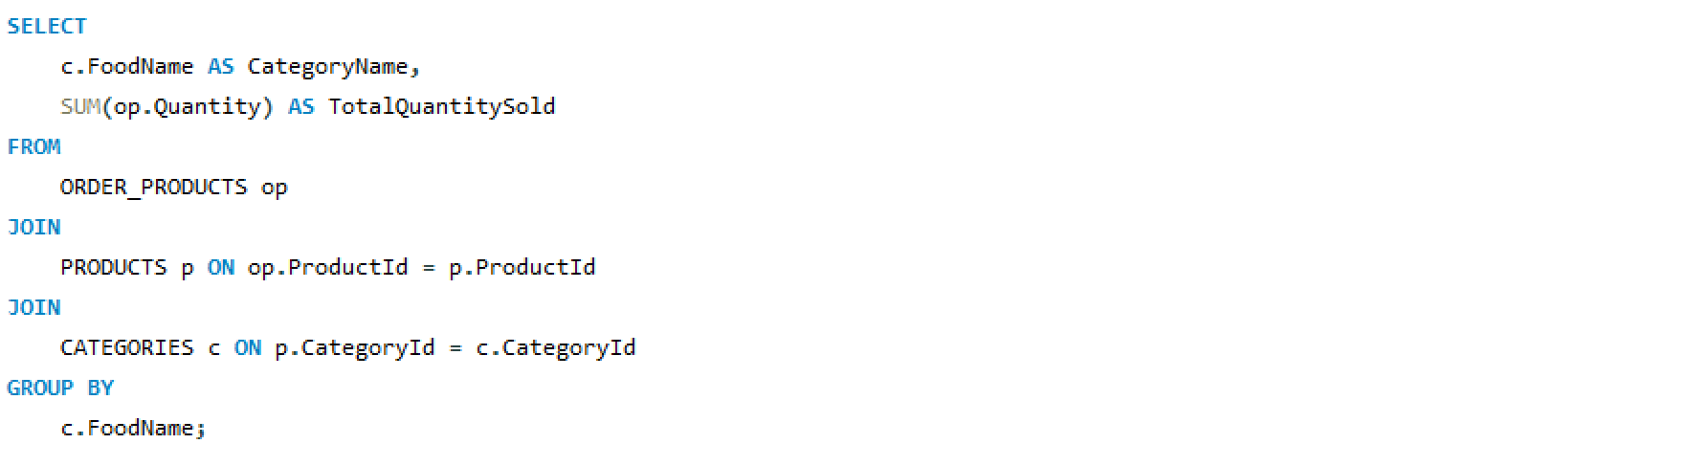

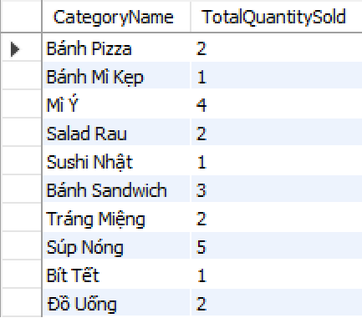

* **Tính tổng giá trị đơn hàng của từng khách hàng**

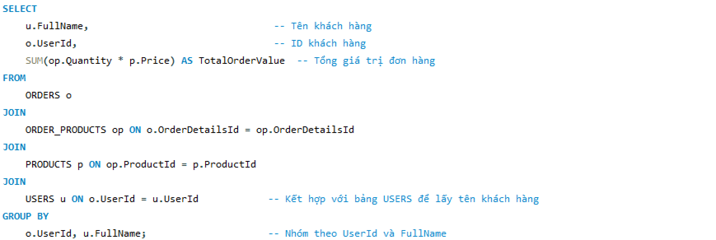

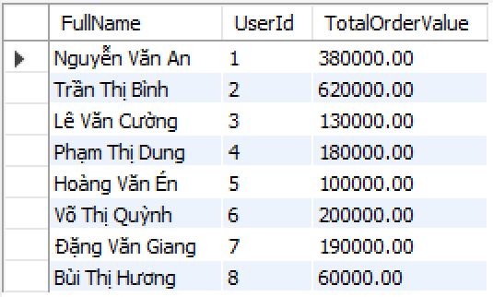

* **Tính tổng số sản phẩm bán được và giá trị bán hàng của từng danh mục.**

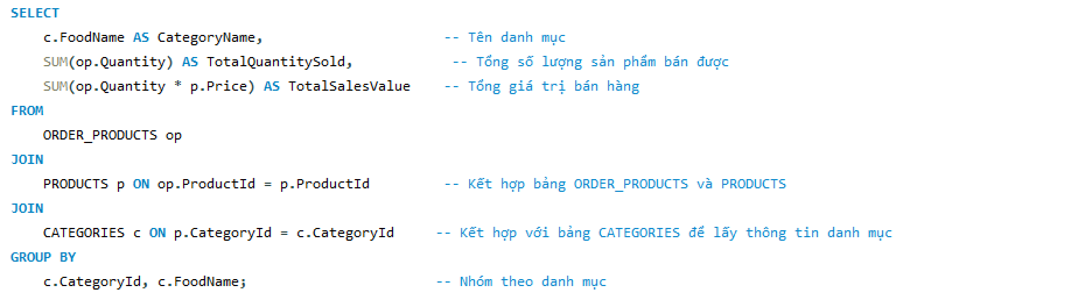

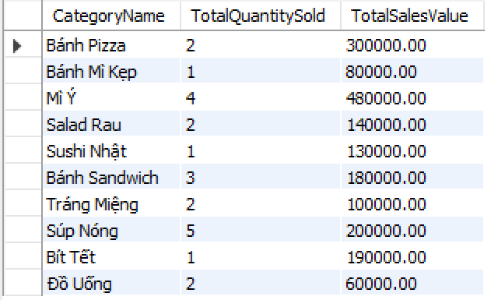

1. **Trigger tự động thêm bản ghi mới**

* Khi có bản ghi mới được thêm vào bảng users, trigger này sẽ tự thêm vào bảng contact:

**DELIMITER $$**

**Create trigger contact_insert**

**after insert on users**

**for each row**

**BEGIN**

**INSERT INTO contact(ContactName,Email,CreatedDate)**

**VALUES(NEW.FullName,NEW.Email,NEW.CreatedDate);**

**END$$**

**DELIMITER ;**

* Ta sẽ insert 1 bản ghi vào cột users và xem sự thay đổi ở cột contact:

INSERT INTO users (Username, FullName, Email, CreatedDate,UserPass)

VALUES ('johndoe', 'John Doe', 'john.doe@example.com',

*NOW*(),'password110');

+) Cột users:

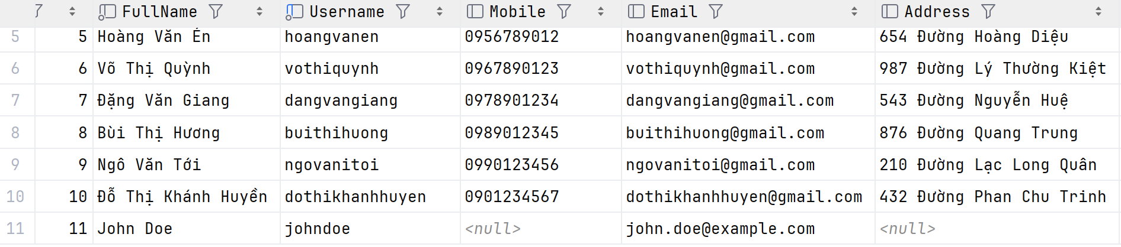

+) Cột Contact:

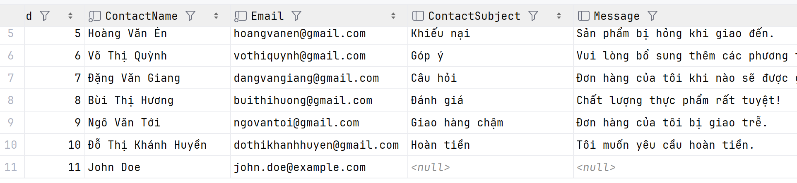

+) Bản ghi mới đã tự động insert, tiết kiệm thời gian và đảm bảo tính nhất quán trong cơ sở dữ liệu

1. **Proceduce tính tổng số tiền phải trả cho mỗi đơn hàng**

*-- Tạo 1 procedure tính tổng số tiền trả cho mỗi đơn hàng*

DELIMITER $$

CREATE PROCEDURE *CALCULATE_TOTAL*(

IN order_id int

)

BEGIN

DECLARE total decimal(10,2);

SELECT *SUM*(o.quantity * p.price) INTO total

FROM order_products o

JOIN products p ON o.ProductId = p.ProductId

WHERE o.OrderDetailsId = order_id;

SELECT total AS total_amount;

end $$

DELIMITER ;

* Cách sử dụng:

CALL *CALCULATE_TOTAL*(2)

1. **Transaction thêm sản phẩm vào products**

* Tạo 1 transaction khi thêm sản phẩm mới vào products

DELIMITER $$

CREATE PROCEDURE *AddProduct*(

IN productname VARCHAR(100),

IN price DECIMAL(10,2),

IN quantity INT,

IN categoryId INT

)

BEGIN

START TRANSACTION;

INSERT INTO products (CategoryId, ProductName, Price, Quantity)

VALUES (categoryId, productname, price, quantity);

IF price < 0 THEN

ROLLBACK;

SELECT 'Transaction rolled back: Invalid price';

ELSE

COMMIT;

SELECT 'Transaction committed: Product added successfully';

END IF;

END $$

DELIMITER ;

* Cách sử dụng :

Ví dụ: CALL *AddProduct*('Bún bò Huế', 50000.00, 50, 1);

* Khi thêm sản phẩm mới không lo về các lỗi tiềm ẩn, nếu giá thành không hợp lệ các thay đổi sẽ được hủy bỏ tránh tình trạng dữ liệu không đồng nhất

1. **Kết luận**

* Việc xây dựng và triển khai cơ sở dữ liệu quản lý nhà hàng đóng vai trò quan trọng trong việc tối ưu hóa hoạt động kinh doanh, nâng cao hiệu quả quản lý và mang lại trải nghiệm tốt nhất cho khách hàng. Một hệ thống CSDL được thiết kế chặt chẽ, khoa học sẽ giúp nhà hàng dễ dàng theo dõi và quản lý các yếu tố như thực đơn, đặt bàn, nguyên vật liệu, nhân sự và doanh thu.
* Hơn nữa, việc áp dụng các công nghệ hiện đại vào quản lý dữ liệu không chỉ giúp tiết kiệm thời gian và chi phí mà còn hỗ trợ ra quyết định dựa trên dữ liệu một cách chính xác và nhanh chóng. Điều này đặc biệt quan trọng trong môi trường kinh doanh cạnh tranh ngày nay, nơi mà sự linh hoạt và khả năng đáp ứng nhanh là yếu tố quyết định thành công.